Ekonomisk berättelse 2017

Under 2017 har föreningen haft utgifter genom att vi avslutat projektet Ung och ingenting?, bedrivit integrationsprojekt (varav ett bidrag på 7000 kr återbetalades till kommunen), vi fick 50 000 till förstudie om Tegelsmoraleden i form av en utvecklingscheck från Leader Upplandsbygd (men denna utbetalades efter fakturor betalats, varför vi fick ett lån på 50 000 kr till kontot av en styrelseledamot). Balansräkningen i slutet av 2017 var 6239 kronor, beroende av att vi under 2016 belönades med 5000 kr som årets utvecklingsgrupp i länet och vi inte använt summan till något särskilt.

Resultaträkning 2017

Intäkter

Medlemsavgifter 650
Leadercheck förstudien Tegelsmoraleden 50 000

Totalt: 50 650 kr

Kostnader

Förstudien Tegelsmoraleden 49 983
(Faktura Oskar 18 732
Faktura Skarbo 31 251)
Integrationsprojekt 16500
Hantverk 9500
Film 7000
Ung och ingenting? 205 000
(Revision 5000
Bidrag till arrangemang 50 000 (7500+7500+7000
+2500+10000+8000+7500)
Lön 150 000)
Bankavgift 906

Totalt: 272 389 kr

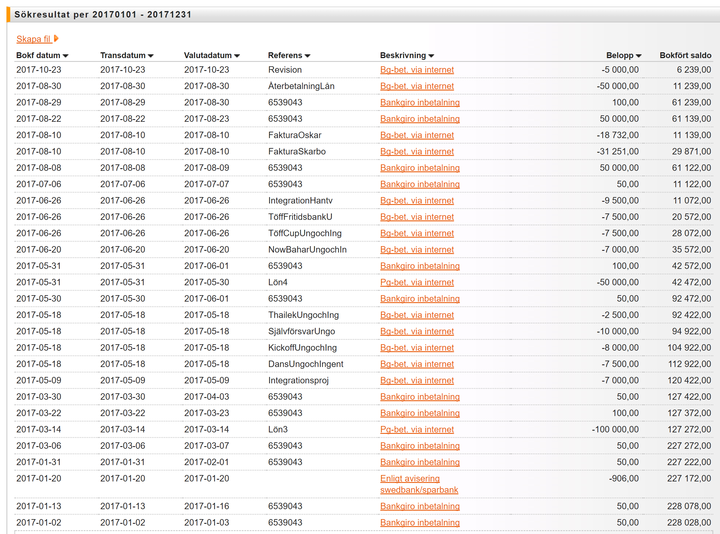
Balansräkning

Tillgångar 2017-12-31

Bank 6 239 kr
Inga skulder

Tillgångar 2016-12-31

Bank 227 978 kr

Varav 221 500 kr är öronmärkta till integrationsprojekt och projektet Ung och ingenting?.

Inga skulder

Tillgångar 2015-12-31

Bank 1780 kr

Inga skulder
